基于形式概念分析的粗糙描述逻辑的研究
刘富超
(大连海事大学 信息科学与技术学院 大连 116026)
摘 要 为解决传统信息检索技术对信息语义理解有限的问题,深入研究了本体的概念、组成及在信息检索领域中的应用. 在传统信息检索技术的基础上,充分利用资源与资源之间的关系, 提出了基于本体语义的信
息检索技术.其不仅可以检索到关键字,还可以检索到具有同义、近义的词以及推理后的信息.通过语义标注可以将网页上信息标注为具有语义信息的网页,利用语义推理技术完成语义检索.

关键词 本体;语义检索;语义标注;语义推理
Rough description logic based on for tormal concept analysisＬｉｕ Ｆｕｃｈａｏ
( Department of Information Science Technology, Dalian Maritime University, Dalian 116026)

Abstract The existing rough description logic(RDL)is based on the classical rough set theory．In fact，one often encounters a case that there iS a formal concept structure on the domain of objects．A natural question is how to deal with the possibly occurring uncertain concepts．In the paper，based on a combination of the formal concept analysis and the rough set theory，we provide the notion of a definable concept．For an un—definable concept(a rough set)，the upper and lower approximations of a rough set based on formal concept are also given．The notions are very different from their classical forms，but they are pretty practical．Based on the novel notions of the upper and lower approximations，we add the approximation operators to the structure of description logic．Then a new RDL is established．The cor-responding semantic meaning and syntax are given．Finally，an extended Tableaux algorithm is given，which can be used to solve some related reasoning problems．

Keywords formal concept；upper and lower approximations；rough set；description logic(DL)；Tableaux algorithm．

1 引 言
描述逻辑是基于对象的知识表示的形式化，是一阶谓词逻辑的一个可判定子集。它的重要特征是有很强的表达能力和可判定性，能保证推理算法总是停止。由于传统的描述逻辑不能表示不精确的概念，Schlobach基于粗糙集理论提出了粗糙描述逻辑RDL(Rough Description Logic)。粗糙描述逻辑都建立在粗糙集的基础上，通过概念的上、下近似去逼近一个不可定义的概念，上下近似的定义都是基于一个不可分辨关系R，这个不可分辨关系把整个研究领域U中的个体划分为若干不可分辨的类，同一个类中的个体是不可分辨的，即要把一个类作为研究的整体。实际应用中，我们经常会遇到用形式概念表示的对象域，在形式概念分析中，一个形式概念包含一个外延和一个内涵，这时若仍用传统的粗糙描述逻辑去处理会降低对数据分析的精确程度。如在医学中病人与病症构成的形式背景中，若不考虑症状而只是把一些病人做成的集合当成一个概念去分析，这样对病人的分类没有太大的帮助。而若把整个形式概念当做描述逻辑的概念，这样病人与症状总是同时出现，更有利于根据症状对病人进行分类。本文针对形式概念提出不同于Pawlak的粗糙集理论，并在此基础上提出新的粗糙描述逻辑框架^{[1]}。

2 形式概念分析
形式概念分析，也称为概念格，其基本思想是基于对象与属性之间的关系，根据这一关系来建立一种概念层次结构，其中每个概念都是对象与属性的统一体。另外，概念格通过Hasse图生动简洁地体现了这些概念之间的关系。设U与V是两个有限的非空集合，U是对象的集合，V是性质的集合，对象与性质之间的关系用R来表示，R是U×V的一个子集，(x，y)∈R代表x具有性质y，(U，V，R)称为一个形式背景。通过R，我们建立x与它所具有的所有性质之间的联系，x具有的所有的性质集合xR为：
xR={Y∈V|xRy}≤V
同理，所有y∈Y具有性质y的所有对象集合为：
Ry={x∈U|xRy}≤U

定义1 设(U，V，R)是一个形式背景，对于一个对象集合X，它对应的性质集合为：
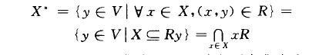
对于一个性质集合Ｙ，它对应的对象集合为：
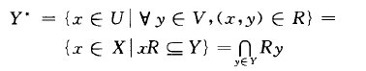
即X＊是X中元素所共同具有的最大性质集合，Ｙ＊是具有Ｙ中所有性质的最大对象集合。

定义2 令L＝(Ｕ，V，R)是一个形式背景，对于X≤U，Ｙ≤V，若X＊=Y且Y＊=X，则(X，Y)叫做L的一个形式概念，其中X=ez(X，Y)叫做这个形式概念的外延，y=in(X，Y)叫做这个形式概念的内涵。
定理1 形式概念的并与交定义为：
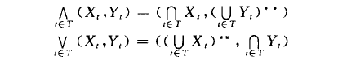
其中，T是一个指标集，任意一个(X，Y，)是一个形式概念。
注：有限个外延(内涵)的交还是一个外延(内涵)，但是外延(内涵)的并可能不是任何一个形式概念的外延(内涵)。
L中的所有形式概念形成一个概念格，通常用
Hasse图来表示一个概念格，Hasse图的每一个节点表示一个形式概念，最上层的节点叫做顶层节点，其外延包含U中所有的对象；最底层的节点叫做根节点，其内涵包含V中所有的性质。形式概念分析的基本思想可以用以下的例子说明：
例1 一个动物与自身习性之间的关系的
形式背景可以用表l的表格来表示，图1是其对应的概念格。
Table 1 Formal context of some animals
表l 动物习性形式背景
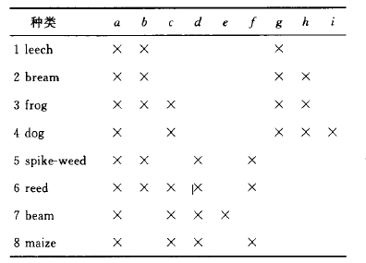
其中，a：needs water to live；b：lives in water；c：lives on land；d：needs chlorophyll to produce
food；e：two seed leaves；f：one seed leaf；g：can move around；h：has limbs；i：suckles its offspring。
图1中，Cl=( ；a，b，c，d，e，f，g，h，i)，C2=(4；a，c，g，h，i)，C3=(3；a，b，c，g，h)，C4=(6；a，b，c，d，f)，C5=(7;a，c，d，e)，C6=(2，3；a，b，g，h)，C7=(3，4；a，c，g，h)，C8=(5，6；a，b，d，f)，C9=(3，6；a，b，c)，C10=(6，8；a，c，d，f)，C11=(1，2，3；a，b，g)，C12=(2，3，4；a，g，h)，C13=(5，6，8；a，d，f)，C14=(6，7，8；a，c，d)，C15=(1，2，3，4；a，g)，C16=(1，2，3，5，6；a，b)，C17=(3，4，6，7，8；a，c)， C18=(5，6，7；a，d)，C19=(1，2，3，4，5，6，7，8；a)
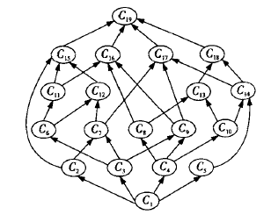
Figure 1 Concept lattice of Table 1
图1表1的概念格

3 基于形式概念分析的粗糙描述逻辑

3.1 形式概念分析下的的粗糙集理论
给出一个形式背景，我们可以用概念格的构造算法构造出概念格，然后得到形式背景中所包含的所有形式概念。然而，对于任意给定的一个对象集合和一个性质集合构成的集合对(A，B)，它并不一定是一个形式概念，此时若要研究它就必须找到某两个形式概念从上、下方分别去近似它。
定义3 在一个形式背景中，若一个集合对(C，D)是一个形式概念，即C*=D且D*=C，则它是可定义的；反之，若它不是一个形式概念，即C*≠D或者D*≠C，则它是不可定义的。对于不可定义的集合对，定义其上、下近似为：
定义4 给定(C，D)∈U×V，若它不是一个形式概念，则其上近似与下近似为：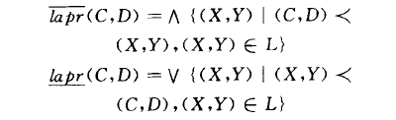
其中(C，D)<(X，Y)当且仅当C∈X且D∈Y。在
本文中它被读作(C，D)“小于”(X，y)。下面讨论(C，D)与上近似、下近似的关系：
新定义的上下近似满足如下性质：
性质 下近似(C，D)∈(C，D)∈上近似(C，D)。其中∈表示集合“属于”。

另外，新定义的上下近似还满足如下定理：
定理2 在一个形式背景中，一个集合对(C，D)是可定义的，当且仅当上近似(C，D)=下近似(C，D)。
更具体地，(C，D)的上下近似有如下形式：
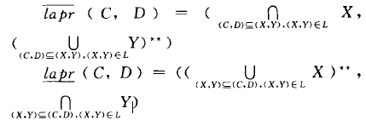
传统的粗糙集理论建立在经典集合论的基础上，即一个概念往往只与概念的外延息息相关，很少考虑其内涵，这不利于详细地叙述概念。用形式概念代替原来的单个集合，再结合粗糙集的思想，这样得到的新的粗糙集理论有利于概念细化。

例2 例1中的形式背景中集合对(1，2，3；a，b，g)是一个形式概念，因此是可定义的。而集合对(2，3，4；a，b，g)不是形式概念，从而是不可定义的。
“大于”(2，3，4；a，b，g)的形式概念为{(1，2，3，4；a，g)，(1，2，3，4，5，6，7，8；a)}，故，上近似((2，3，4；a，b，g))=∧{(1，2，3，4；a，g)，(1，2，3，4，5，6，7，8；a))=(1，2，3，4；a，g)，
“小于”(2，3，4；a，b，g)的形式概念为(3；a，b，c，g，h)，(4；以，f，g，h，i)，(2，3；a，b，c，g,h)，(3，4；a，c，g，h)，故，下近似((2，3，4；a，b，g))=∨{(3；a，b，c，g，h)，(4；a，c，g，h，i)，(2，3；a，b，g，h)，(3，4；a，c，g，h)}=(2，3，4；a，g，h)。

3.2 基于形式概念分析的粗糙描述逻辑
为了能处理不确定的信息，Schlobach提出了基于粗糙集的粗糙描述逻辑。但是，在概念格中，为了更精确地处理粗糙知识，Schlobach的粗糙集概念不再适用。基于上述提出的新的粗糙集定义，给出一个新的粗糙描述逻辑框架。在定义出新的逻辑的语法、语义后，仍用Tableau算法去解决推理问题（Tableau算法本文不再赘述，只简单介绍框架）。
定义5 Rough知识库包括一个Rough Tbox和一个Rough Abox，其中Rough Tbox是一个关于概念术语的断言集合，如果(C1，D1)、(C2，D2)是描述逻辑中的概念术语，则断言集合主要形式有：(1)(C1，D1)<(C2，D2)，称为粗糙包含断言；(2)(C1，D1)=(C2，D2)称为粗糙等价断言。Rough Abox是一个粗糙描述逻辑的实例集合，如果(C，D)是粗糙描述逻辑中的概念术语，R^是粗糙描述逻辑中的角色术语，则实例集合形式上主要有：(C，D)(a)表示a是概念(C，D)的实例；R^ (a，b)表示个体a和b间存在关系R^。

3.3 推理
Abox中的推理，对于解释I，若有x^{I}∈C且
任意y∈D有zRy，则称解释I满足(C，D)(x)，若有(x^{I}，y^{I}) ∈R^{I}，则称解释I满足R^{I} (x，y)。
Tbox中的推理，(C1，D1)<(C2，D2)当且仅当对任意(X，Y )∈L一(C1，D1)有(C2，D2)∧(X，Y)不等于空；(Cl，D1)=(C2，D2)当且仅当(C1，D1)<(C2，D2)且(C2，D2)<(C1，D1)。
对于Abox中的推理问题与Tbox中的包含性问题、不相交问题、相等关系都可以转化为概念的可满足性问题，所以我们考虑采用对于概念的可满足性问题的推理算法——Tableau算法。
由于与标准的描述逻辑比较，粗糙描述逻辑只是增加了两个近似符号，故我们考虑通过略去上下近似的方法把对粗糙描述逻辑的推理问题近似成对标准描述逻辑的推理问题，因此可以用类似标准描述逻辑的Tableau算法。下面给出具体的改进的推理算法^{[2]}：
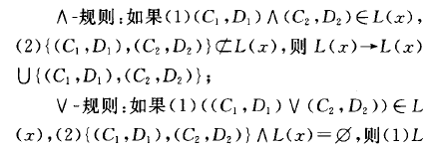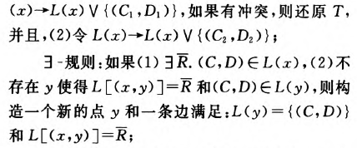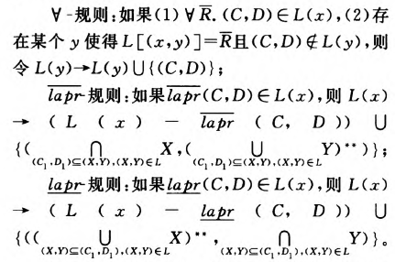

4 总 结
以往在处理粗糙描述逻辑的推理问题时是用一个转换函数把粗糙描述逻辑转换为标准的描述逻辑，其中主要是对上、下近似的转换。这个转换函数基于对象域上的一个等价关系，而这个等价关系正是传统的粗糙集中分类的依据。在本文新定义的粗糙集中并不涉及等价关系，因而不能像以往那样通过一个转换函数把粗糙描述逻辑转换为标准的描述逻辑再进行推理。
接下来的工作应当着眼于算法的可用性、应当应用于何处、是否满足饱格性等问题。

参 考 文 献
[1]. 王虹，张文修，形式概念分析与粗糙集的比较研究 西安交通大学，博士论文 2006
[2].闫之焕，基于形式概念分析的粗糙描述逻辑研究 电子科技大学数学科学学院,硕士论文 2016

